

VIAGGIO NEL MONDO DEI 5 SENSI

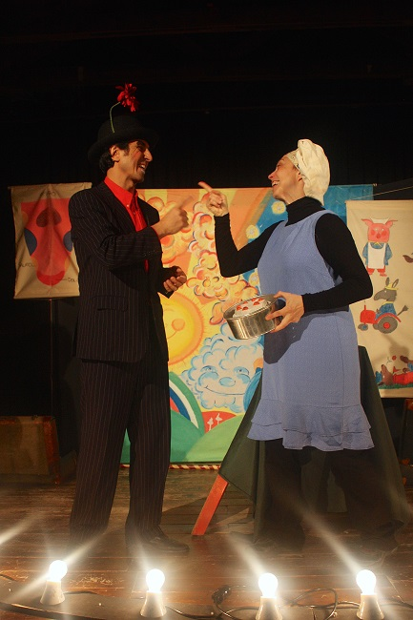

produzione ECCENTRICI DADARO’
di ROSSELLA RAPISARDA, DAVIDE VISCONTI
con MICHELA CROMI, SIMONE LOMBARDELLI
regia ROSSELLA RAPISARDA, DAVIDE VISCONTI
scene PARIDE PANTALEONE

Tecnica utilizzata: clowneria, magia
Durata: 50 minuti
Eta’ consigliata: dai 3 anni

Festival della Filosofia Modena 2006

Volete conoscere il mondo magico di “Rebelot”?
Volete vivere una mirabolante avventura in compagnia di un mago pasticcione e un assistente burlone?
Volete ridere insieme ad una scimmietta buffa e chiacchierona?
Volete ballare con un orso goloso e tanto tanto buono?
Volete ascoltare le poesie di un cane sapiente e i racconti di un saggio gufo?
E allora cosa state aspettando…Partiamo tutti insieme su un coloratissimo aquilone, per volare, sulle ali della fantasia, fino al magico mondo di Rebelot, dove aiuterete il mago ed il suo assistente a vivere questa grande avventura … alla ricerca di una torta misteriosamente scomparsa!!!

Uno spettacolo teatrale sui “5 sensi”: raccontati e spiegati tramite magie, pupazzi, personaggi bizzarri e giochi di coinvolgimento.

Sara Zandarin
Associazione Eccentrici Dadarò
via don Uboldi, 174 – 21042 Caronno Pertusella (VA)
+39 346 6930368
www.glieccentricidadaro.com - info@glieccentricidadaro.com

